3D – Wie funktioniert es?

Allgemeines 3D-Sehen:

Im realen Leben kann der Mensch 3D sehen, da er verschiedene Tiefen wahrnehmen kann. Zum Beispiel sieht man ein Baum direkt vor sich und weiter hinten die Berge. Das Auge kann dann unterscheiden, ob es weiter vorne oder weiter hinten scharf stellt. Bei einem Fernseher ist dies nicht so einfach möglich, da der Fernseher eine Fläche ist und somit keine realen Tiefen besitzt. Das Auge kann somit auch nicht bestimmen, was scharfgestellt werden soll.

Somit muss erreicht werden, dass beim 3D-Fernsehen jedes Auge sein eigenes Bild bekommt, damit Tiefen erzeugt werden können. Das muss man sich so vorstellen, als würde das eine Auge ein Bild bekommen, indem es so aussieht, dass das eine Objekt weiter vorne ist, und das andere Auge muss ein Bild bekommen, in dem das Objekt weiter hinten ist. Aus den zwei leicht unterschiedlichen Augen-Bildern erzeugt das Gehirn ein 3D-Bild.
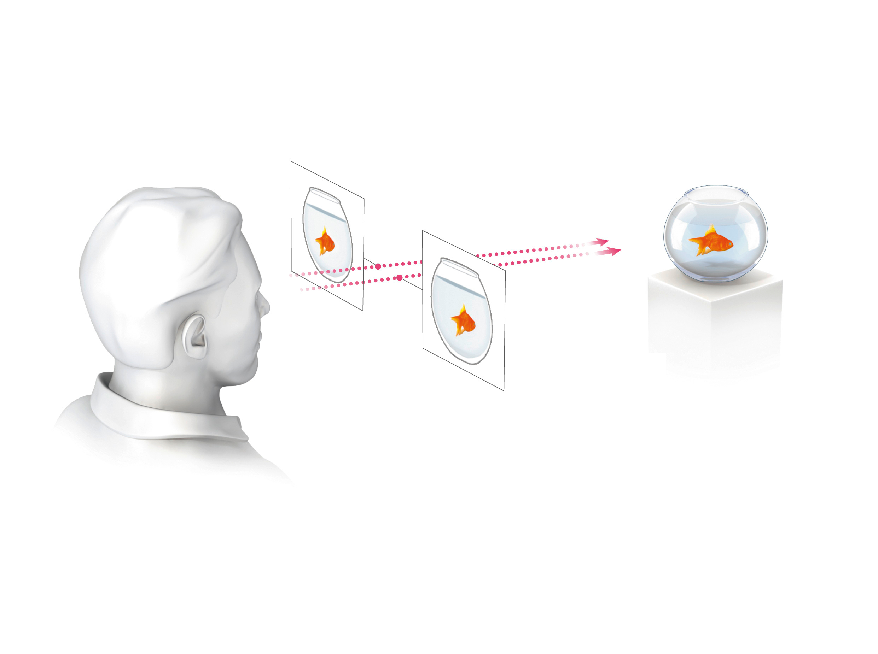

Prismabilder (s. auch weiter unten):

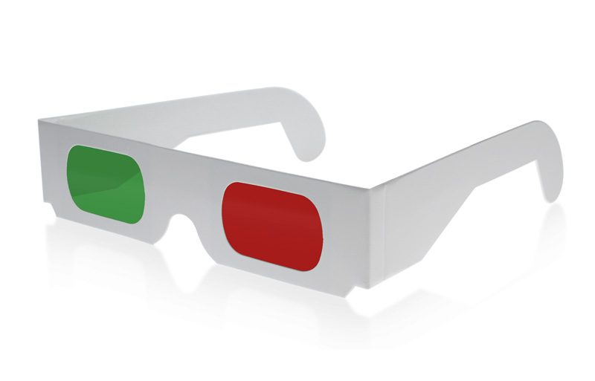
Bei Prismabildern ist auf dem Bild eine dünne Schicht aus Prismen. Diese Prismen sind so in Reihen angeordnet, dass jedes Auge nur den Teil des Bildes sieht, den es soll. Somit bekommt jedes Auge ein verschiedenes Bild. Jedoch ist dies nur eine Technik bei Standbildern.

Rot- Grünbrille :

Dies ist eine Brille mit jeweils einem Glas mit einem roten Filter und einem grünen Filter. In einem Rot-Grün-Film sind die Bilder jeweils in rot und grün überlagert. Durch die Filterung der Brille ist für jedes Auge nur eine Farbe erkennbar. Dadurch entsteht dann der 3D-Effekt .

Polarisation:
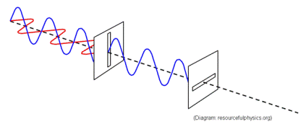
Das Polarisationsverfahren wird bevorzugt im Kino eingesetzt. Es arbeitet mit der Eigenschaft von Lichtwellen, sich polarisieren zu lassen. Polarisierte Lichtwellen können senkrecht oder waagerecht zur Ausbreitungsrichtung schwingen. Mit Filtern ist es möglich, die jeweils andere Polarisationsrichtung herauszufiltern.

Somit werden im Kino zwei Projektoren benutzt, die jeweils den gleichen Film zeigen, jedoch leicht versetzt. Die Brillen, die der Kinobesucher aufsetzt, besitzen Polfilter. Das eine Auge filtert die senkrechten und das andere Auge die waagerechten Lichtwellen heraus. Das Ergebnis ist, dass jedes Auge ein anderes Bild bekommt.

Shutterbrille :

Eine Shutterbrille besitzt 2 Gläser , die aus Flüssigkristallflächen bestehen . Diese können durch einen elektrischen Schalter abgedunkelt werden. Dies geschieht immer so, dass jeweils das rechte oder linke Brillenglas synchron zum Film abgedunkelt wird. Das passiert jedoch so schnell, dass dies für unser Auge nicht wahrnehmbar ist. Ein normaler Film hat circa 25 Bilder pro Sekunde, ein Film für eine Shutterbrille benötigt durch die Abdunkelung mindestens 50 Bilder pro Sekunde .Dies ist auch ein Grund dafür, warum diese Technik so teuer ist, jedoch einen nur sehr geringen Qualitätsverlust hat.

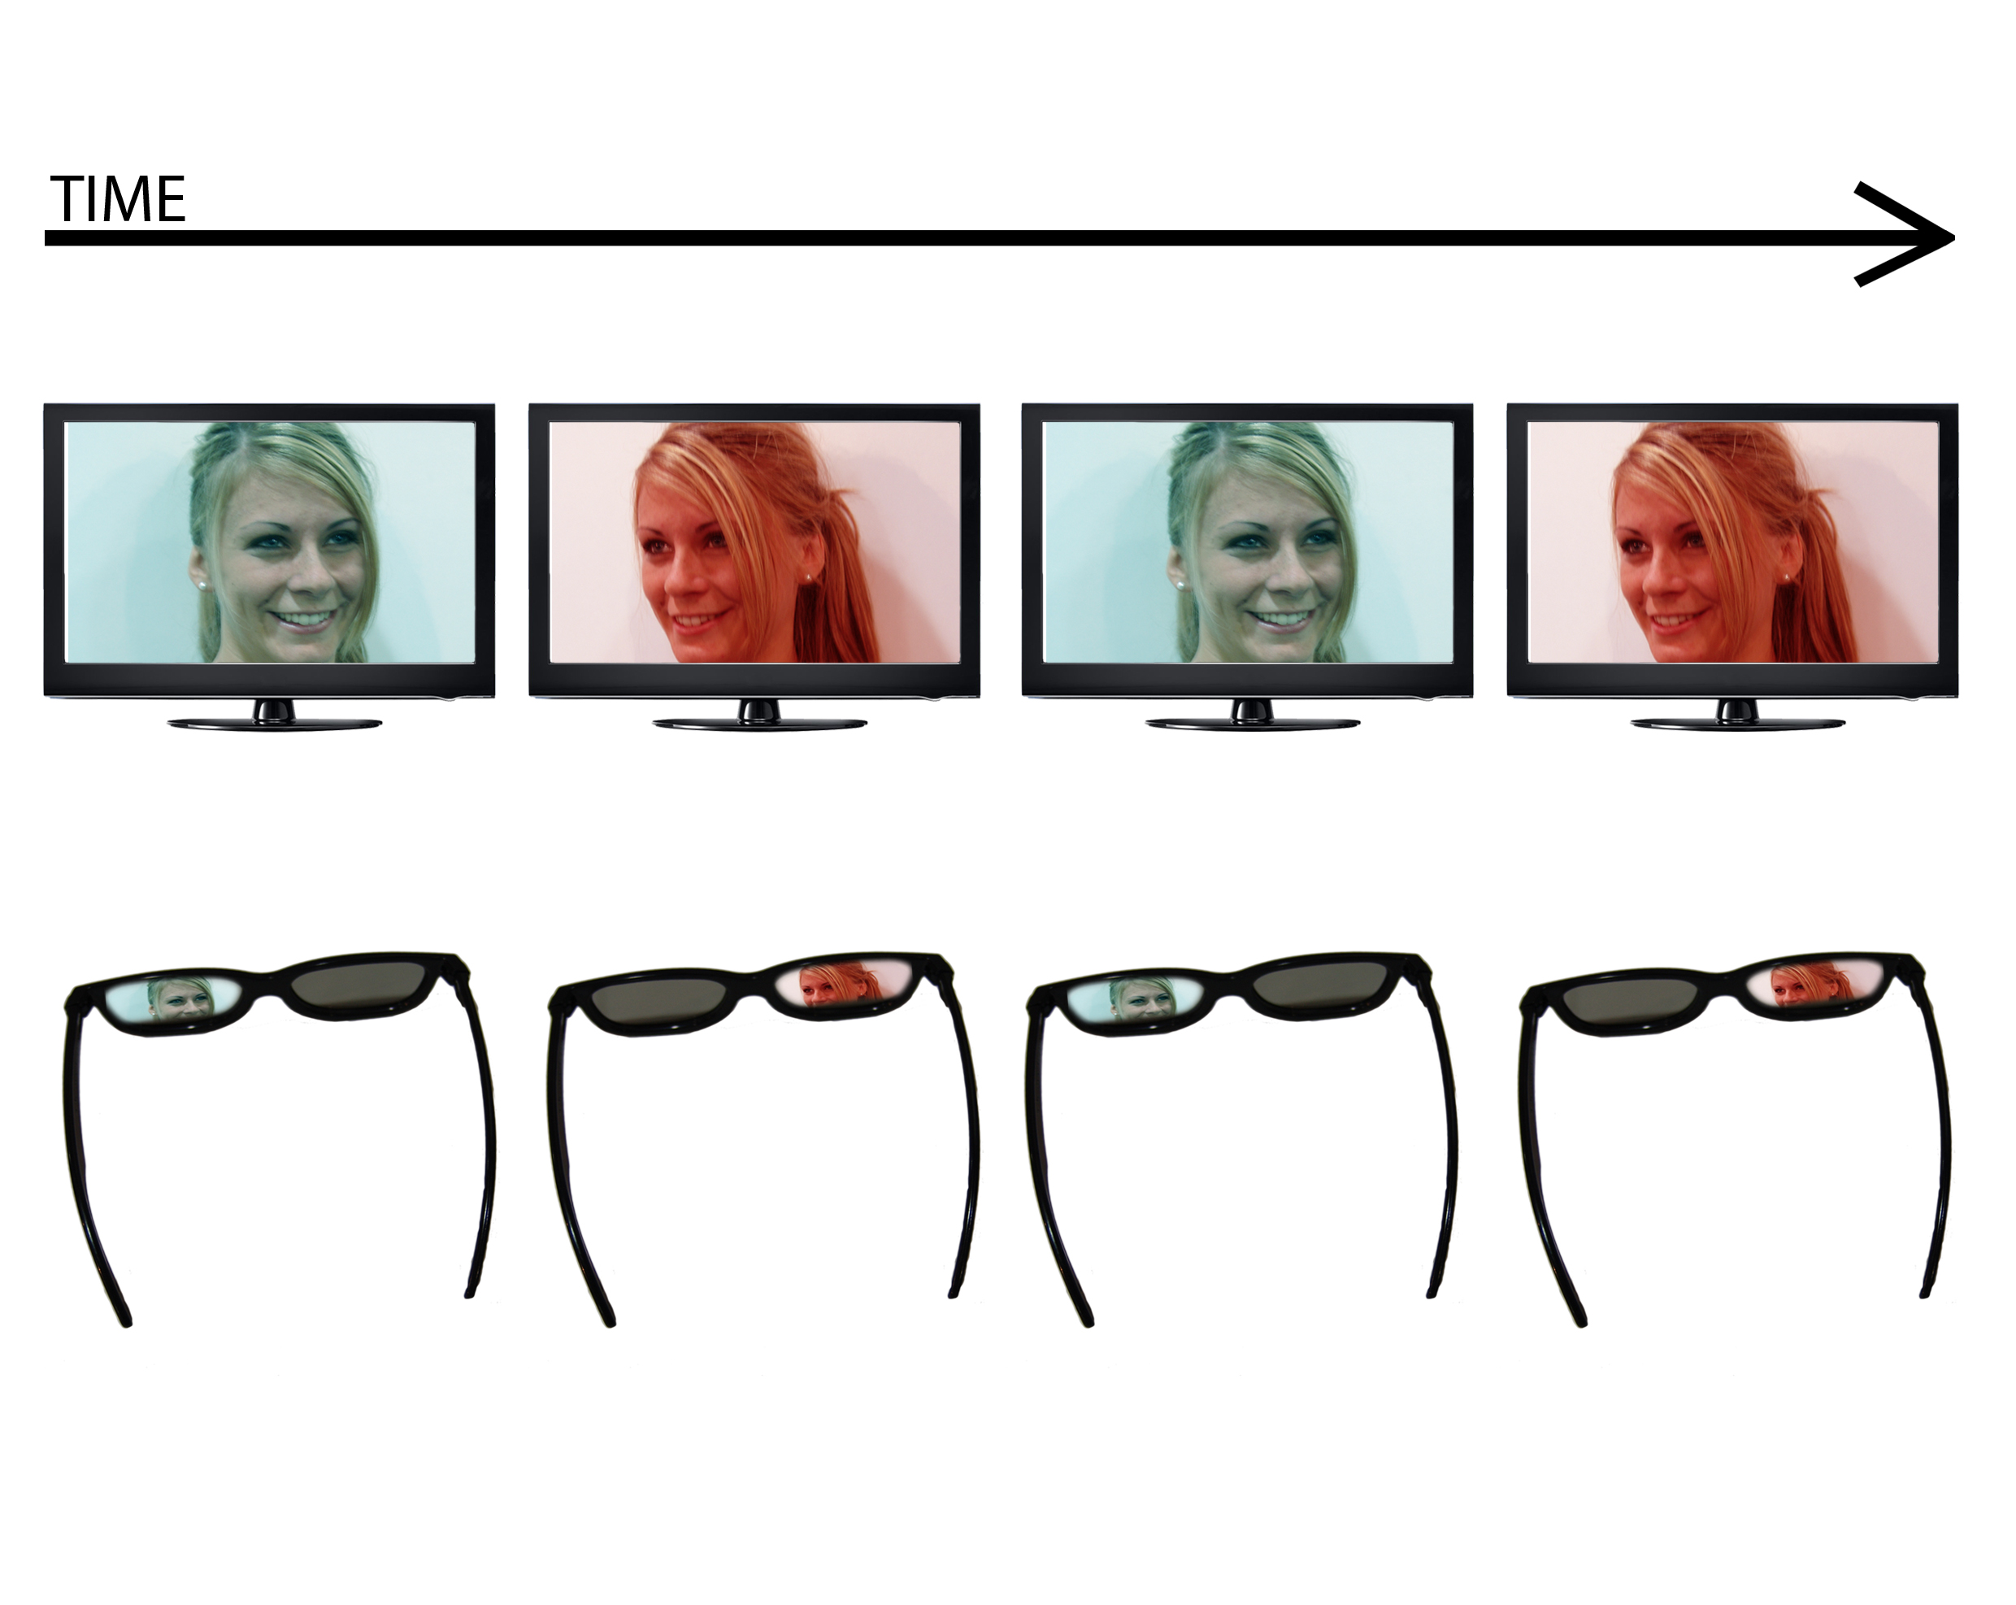

3D ohne Brille:

Es gibt zwei Varianten für das 3D-Sehen ohne Brille. Einmal arbeitet man mit Prismen und die andere heißt Parallaxenbarrien-Technik.

Bei beiden Techniken ist der Bildschirm in Reihen unterteilt. (auf dem Bild unten die roten und grünen Streifen) Die dabei gehören die roten Reihen einem Auge und die grünen Reihen dem Anderem.

Bei der Prismatechnik ist eine dünne bewegliche Prismaschicht auf dem Bildschirm. Durch eine Webcam erkennt eine Software, wo die Augen des Betrachters sind. Die Prismaschicht richtet sich anschließend so aus, dass jedes Auge, das für das Auge bestimmte Bild bekommt. Der Nachteil ist, dass es so nur für eine Person funktioniert. Je mehr Leute 3D sehen wollen, je mehr Abschnitte werden benötigt und je größer muss der Fernseher werden.
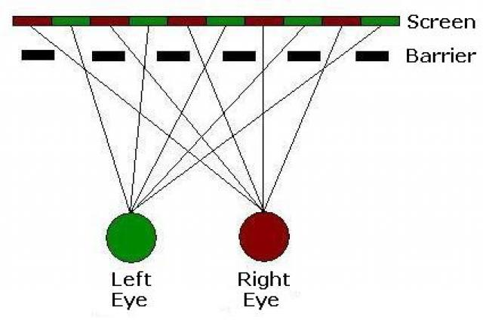
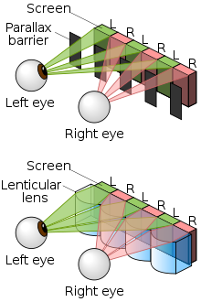
Das gleiche Problem gibt es bei der Parallaxenbarrien-Technik. Der Bildschirm ist ebenfalls in die Abschnitte eingeteilt. Gleich ist auch, dass über eine Webcam die Position der Augen erkannt werden kann und sich nun eine Barriere aus Flüssigkristallen bilden kann. Diese Barriere ist so angeordnet, dass das linke Auge nur die Felder für das linke Auge sehen kann. Um auf die Problematik des gleichzeitigen Sehens Mehrerer zurückzukommen, da man ebenfalls mehr Abschnitte brächte, müsste der Fernseher dementsprechend groß sein.

3D-Sehen :

Nicht alle Menschen können 3D-Sehen, circa 10 % der Menschheit kann kein 3D wahrnehmen. Gründe hierfür sind zum Beispiel Schielen oder ein Auge ist defekt oder es liegt eine Netzhautkrümmung vor.

4D Kino :

Ein eigentlich falscher Begriff, da es sich hierbei ebenfalls um einen Film in 3D handelt, bei dem nur noch weitere Sinne berührt werden, zum Beispiel durch Sitze, die sich bewegen oder vibrieren, oder Duftstoffe, die in den Kinosaal strömen, oder es wird künstlicher Nebel, Regen, Wind produziert, oder zusätzliche Schauspieler agieren vor der Bühne.

